Уважаемые родители выберите пожалуйста произведение по которому вы можете подготовить сообщение и презентовать нашей группе в рамках проекта «Книжкина неделя»
Произведение: | Фамилия
К.Д. Ушинский «Спор деревьев»
И. Соколов – Микитов «Листопадничек»
И. Гурвич «Малька и Милька»
В.Осеева «На катке»
С. Маршак «Кошкин дом»
С. Маршак «Как рубанок сделал рубанок»
В. Бианки «Птичий год – осень»
С Михалков « От трех до десяти»
А. Барто «За цветами в зимний лес»
Е. Чарушин «Кабан – секач», «Рысь» , «Носорог», «Бегемот», «Лев»
Б . Житков «Как слон спас хозяина»
А. Гайдар «Чук и Гек»
С. Саханов «Морские сказки»
Русская народная сказка «Василиса Прекрасная»
В.Сухомлинский «Весенний ветер»
Дж. Родари «Чипполино»
В.Воронин «Моя береза. Зимой», «Моя береза. Осенью», «Моя береза. Весной», «Однажды весной».
В.Воронин «Дети старой кряквы», «Добрая раковина», «Девять белых лебедей»
В. Зотов «Дровосек», « Жужелица», «Муравей»
В. Зотов «Черника», « Голубика», «Клюква»
В. Зотов «Белый гриб», « Волнушка», «Опенок осенний»

Ситуативный разговор в подготовительной логопедической группе
«Нужно ли беречь книгу?»
Цель: приобщение детей к чтению художественной литературы.
Задачи: формировать интерес к книгам; воспитывать бережное обращение с книгами.

Ход беседы:
Воспитатель: Ребята, сегодня мы с вами поговорим о наших друзьях- книгах. Кто мне скажет, где они живут? (Ответы детей: на полках, в книжном уголке, в библиотеке, в книжном магазине)
Воспитатель: Правильно, в книжном уголке. Вы любите, когда вам читают книжки? (Ответы детей: да, любим)
Воспитатель: В книгах живут стихи и сказки, веселые истории и яркие картинки.
Как вы думаете, кто сочиняет эти интересные сказки, рассказы, веселые истории для нас? (Ответы детей: писатели, поэты)
Воспитатель: Правильно, писатели и поэты. Над созданием книги трудится не один человек, а несколько. Из-под пера писателя выходит замечательный рассказ. А чтобы нам с вами было интереснее читать эту книгу, художники-иллюстраторы рисуют к ним картины, ярко украшают обложку книги. По картинкам мы можем узнать, о чем эта книжка.
Воспитатель: Теперь давайте мы с вами перейдем в книжный уголок группы и рассмотрим некоторые из них. Здесь вы видите выставку книг, где подобраны для вас авторские и народные сказки. (Выставка детских книг. Дети в книжном уголке рассматривают иллюстрации к сказкам, угадывают название, называют главных героев)
Воспитатель: А теперь давайте поиграем. Попробуйте отгадать, о какой сказке эта загадка? Найдите эти книжки в нашем книжном уголке и покажите.
1. Маша в коробе сидит, далеко она глядит.
Кто несет ее, ответь, быстрыми шагами?
(Маша и медведь).
2. Его песня такова:
Я от дедушки ушел,
Я от бабушки ушел…
(Колобок)
3. Жили-были семь ребят –
Белых маленьких козлят.
Мама очень их любила,
Молочком детей поила.
Тут зубами щелк да щелк
Появился серый волк.
(Волк и семеро козлят)
4. А три брата - поросята
Строили житье – бытье
Тут наведался к ним волк
Да зубами щелк и щелк…
(А. Толстой «Три поросенка»)

Воспитатель: Ребята, посмотрите: в нашем книжном уголке висит портрет автора многих любимых сказок – Корнея Ивановича Чуковского. На нашей выставке представлены и его книги. Вы хорошо знаете его сказки. Вот, например, как называется эта книга? (Ответы детей: «Муха-Цокотуха», «Мойдодыр», «Телефон», «Айболит»).
Воспитатель- Кого так называют: Умывальников Начальник и мочалок Командир!
- Кто пошел на базар и купил самовар?
- В какой сказке к нему приходят лечиться и корова, и волчица, и жучок, и червячок, и медведица!
Воспитатель: Молодцы, вы действительно хорошо знаете сказки Чуковского. Ребята подскажите , а книги могут «болеть»? А как нужно обращаться с книгами чтобы они не «болели»?
Знаете ли вы, как нужно обращаться с книгами, чтобы они радовали не только вас, но и ваших младших братьев и сестер?
Правила обращения с книгами:
Не рисовать, не писать ничего в книгах;
Не вырывать листы, не вырезать картинки;
Не перегибать книги, чтобы не выпадали листы;
Не читать книги во время еды;
Не класть в книги карандаши и ручки, чтобы не порвать их корешок;
Пользоваться закладкой
Не брать книгу грязными руками.
Переворачивать страницы аккуратно, чтобы не порвать их.
Подклеить страницы в книге, даже если их порвал не ты. Попросить помощи у взрослых.

Воспитатель: Молодцы, ребята! Я уверена, что вы всегда будете бережно обращаться с книгами.
Воспитатель: Пусть книги друзьями заходят в дома!
Читайте всю жизнь! Набирайтесь ума!
Чтение книг делает нас умнее, добрее, расширяет кругозор, помогает общаться с людьми.
Воспитатель: Ребята у меня предложение: «Давайте «полечим» книги в нашем уголке чтения».

Конспект беседы с детьми старшей группы на тему: Библиотека
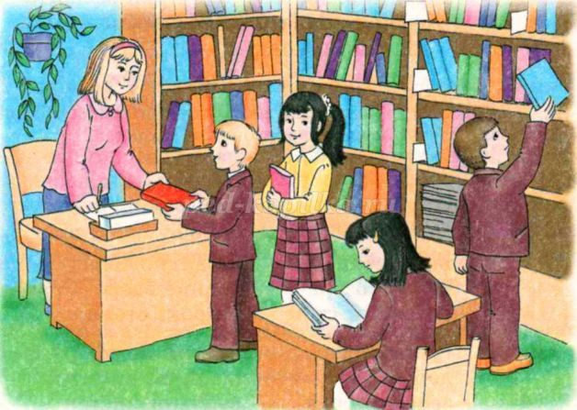
Цель: Уточнение знаний о библиотеке.
Задачи:
1. Дать представление детям о библиотеке, правилах ее посещения;
2. Формировать знания о профессии библиотекарь;
3. Продолжать воспитывать бережное отношение с книгами.
Ход беседы:
Воспитатель: Ребята, завтра мы с вами отправляемся на экскурсию туда, где «живут» книги. Как вы думаете, куда мы пойдем?
Ответы детей.
Воспитатель: Мы с вами пойдем в детскую библиотеку. Там очень много разных книг. Что вы знаете о книгах? Какие они бывают?
Ответы детей.
Воспитатель: В библиотеке есть энциклопедии, сказки, словари, учебники, журналы, газеты, сборники писателей, поэтов, книжки с картинками и без картинок. Книги бывают большие и маленькие, толстые и тонкие.
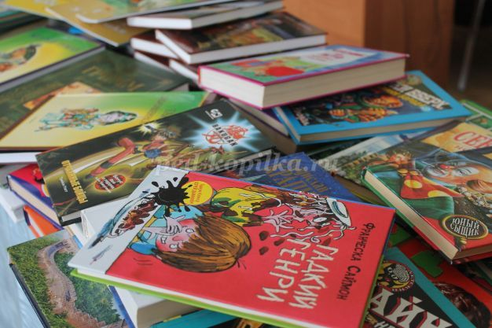
Воспитатель: Как вы думаете, зачем нужны книги?
Ответы детей.
Воспитатель: Энциклопедии нужны для того, чтобы узнавать новое, художественная литература нужна для чтения интересных рассказов и стихотворений. Сказки нужны , чтобы успокаивать и радовать детей, воспитывать в них доброту, трудолюбие, уважение к старшим. И не только для этого. Книги очень важны в жизни человека, они во многом ему помогают. А вы любите книги? Какая книга у вас самая любимая?
Ответы детей.
Воспитатель: А кто работает в библиотеке?
Дети: Библиотекарь.
Воспитатель: Правильно. Библиотекарь – это очень интересная и почетная профессия. Он помогает выбрать или найти нужную книгу. А можно ли книгу взять домой навсегда?
Ответы детей.
Воспитатель: Конечно, нет. Книги даются только на один месяц. Потом ее нужно принести и вернуть в библиотеку. В библиотеке есть два зала. Один из них – читальный. Там люди читают выбранную литературу. Второй зал – абонементный. Там в формуляр записывают те книги, которые читатели берут домой.
Формуляр – это такая маленькая книжечка. Она у каждого читателя своя.
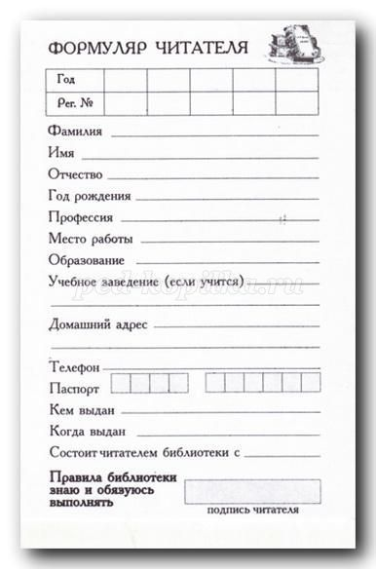
Воспитатель: Давайте вспомним правила обращения с книгой.
1. Книгу нельзя рвать;
2. Книгу нельзя бросать;
3. В книге нельзя рисовать;
4. Нельзя брать книгу грязными руками;
5. Переворачивать страницу нужно аккуратно сверху, не смачивая палец;
6. Нельзя загибать листы;
7. Пользоваться закладкой;
8. Нельзя читать во время еды, чтобы не запачкать книгу;
9. Книгу нужно оборачивать в обложку.
Воспитатель: Книги нужно беречь, ведь книга очень важна в жизни человека. О книгах есть много пословиц и поговорок, давайте их вспомним.
- Книга растит человека;
- Книга мала, да ума придала;
- Книга твой друг, без нее как без рук;
- Кто много читает, тот много знает;
- Книга – кладовая мудрости;
- Книга поможет в труде, выручит в беде;
- Чтение – лучшее учение.
Воспитатель проводит обсуждение по каждой пословице.
Воспитатель: В библиотеке есть свои правила поведения. Я хочу вам о них рассказать.
Правила поведения в библиотеке:
1. Без спроса книги не брать;
2. Взял книгу – скажи «спасибо»;
3. С книгами обращаться бережно;
4. Не шуметь, не мешать другим.
Воспитатель: Теперь мы с вами можем смело отправляться на экскурсию в библиотеку.

«Экскурсия в библиотеку». Конспект НОД для детей подготовительной группы
«Есть страна чудесная на свете,
Ее Библиотекою зовут.
Сюда приходят взрослые и дети
Потому что книги здесь живут».
Экскурсия, как форма обучения-это особый вид занятий, который дает возможность, в естественной обстановке знакомить детей с природными, культурными объектами, с деятельностью взрослых. Основное значение экскурсии в том, что они обеспечивают формирование у детей конкретных представлений и впечатлений об окружающей жизни.
Предлагаю Вашему вниманию конспект НОД на тему «Экскурсия в библиотеку» для детей подготовительной группы.
Тип НОД: усвоение новых знаний.
Форма организации: экскурсия.
Основная образовательная область: «Познание»(формирование целостной картины мира, расширение кругозора, была в интеграции с обр. обл. «Коммуникация» (развитие речи) ; «Труд»(хозяйственно-бытовой труд) ; "Социализация"(развитие игровой деятельности) .
Виды детской деятельности: познавательная, коммуникативная, игровая, продуктивная.
Цель НОД: познакомить детей с профессией библиотекаря.
Задачи:
Образовательные: формировать у детей реалистические представления о труде библиотекаря, показать значимость библиотеки.
Развивающие: обогащение новых слов: библиотекарь, стеллаж, книжные полки; активизация словаря: читатели, книги, журналы, иллюстрации; учить детей ремонтировать порванные книги.
Воспитывающие: воспитывать интерес к книге, бережное отношение и уважение к труду библиотекаря; воспитывать трудовые навыки самостоятельного ухода за книгой.
Методы и приемы: вопросы, разъяснение, пояснение, эксперименты, игровые, наглядные, практические.
Предварительная работа: Чтение художественного произведения, беседа о труде библиотекаря. Заранее воспитатель договаривается о возможности проведения экскурсии, как с родителями воспитанников, так и с библиотекарем.
Оборудование: книги, стеллажи, все находящиеся в библиотеке, клей для подклейки книги, скотч, ножницы.
Литература: Общеобразовательная программа дошкольного образования «От рождения до школы» под ред. Н. Е. Вераксы, Т. С. Комаровой, М. А. Васильевой
ХОД НОД-ЭКСКУРСИИ:
1. Вводная часть:
За 2-3 дня до экскурсии предлагаю детям почитать сказку А. С. Пушкина «О рыбаке и рыбке» (подготавливаю детей к экскурсии). Ищем сказку в книжном уголке (мотивирую детей на предстоящую деятельность, ее у нас нет, предлагаю детям сходить за книгой в библиотеку. Но для начала мы с ребятами вспоминаем ПДД (правила дорожного движения, и правила поведения в общественных местах.
Воспитатель: Ребята, давайте вспомним, а как надо вести себя в библиотеке?
(Дети рассказывают о правилах поведения в общественных местах)
2. Основной этап:
Дети и воспитатель пришли в библиотеку. Воспитатель говорит детям о том, что они пришли в библиотеку. Воспитатель дает детям время осмотреться, затем представляю библиотекаря, предлагаю библиотекарю рассказать об этой увлекательной профессии. Библиотекарь – очень важная и нужная профессия. Слово библиотекарь происходит от слова «библия», что означает «книга». У многих людей есть домашние библиотеки, читают их взрослые и дети. Они знают все свои книги. Но есть еще огромные хранилища книг – библиотеки. Работа библиотекаря проходит в библиотеке, среди книг. Каждая библиотека – это целые города, длинные-длинные ряды книжных полок тянутся там как улицы. Занимают эти хранилища многие этажи. В них собраны книги из разных стран. Найти нужную книгу в таком городе помогает библиотекарь. У каждой книги есть свой номер из букв и цифр – шифр. По этому шифру можно узнать адрес книги: этаж и полку, где она хранится. В ящиках - каталогах хранятся карточки с названиями и шифрами всех книг. Посмотрит библиотекарь на такую карточку, сходит в хранилище и принесёт тебе нужную книгу. Читай и становись умнее. (библиотекарь показывает карточки, дети рассматривают) Библиотекарь выдаёт книги. Он постоянно общается с читателем, отвечает на его вопросы, советует, какую книгу прочесть. Библиотекарь рассказывает о детских писателях, их новых книгах, знакомит с последними номерами журналов для детей.
Библиотекарь: Ребята, а вы любите читать книги? Назовите свою любимую книгу? (дети отвечают)
А сейчас, ребята, я загадаю вам загадки.
Будьте внимательны!
1. Без языка, без голоса, а все расскажет.
(книга)
2. Не куст, а с листочками, не рубаха, а сшита, не человек, а разговаривает.
(книга)
3. Кто говорит молча?
(книга)
4. Ты беседуй чаще с ней, будешь вчетверо умней.
(книга)
5. Мы стоим рядком на полке, нас немало – толстых, тонких,
Помогаем детям мы стать разумными людьми.
Нас ребята носят в класс, а лентяй не любит нас.
(книги)
-Молодцы! Все эти загадки были о книгах.
Воспитатель: Ребята, какие новые слова вы сегодня узнали? Ребята повторяют (прием словарной работы) .
Воспитатель и библиотекарь: Молодцы, ребята! Вы, так себя хорошо вели, а самое главное вы запомнили, как нужно вести себя в библиотеке, в читальном зале?
Дети: Тихо, не шуметь!
Затем воспитатель просит библиотек., записать в карточку книгу, за который пришли.
Воспитатель: Ребятки, ой посмотрите, книга немного порвана! Что мы можем сделать? Дети отвечают: подклеить! Воспитатель: Молодцы, ребята, вы правы, давайте мы подклеим книгу. Теперь вы научились “лечить” книжки. И дома вы тоже сможете привести в порядок свою библиотеку. А если кто увидит в нашем детском саду потрёпанную книгу, то сможете сразу её отремонтировать. И наш книжный уголок будет всегда аккуратным.
Воспитатель: Ребятки, а что же вы узнали о профессии библиотекарь? (рефлексия) (обобщение) (дети отвечают)
Библиотекарь напоминает детям о том, что книгу нужно вернуть вовремя, так как другие детки придут и захотят почитать сказку о «Рыбаке и рыбке»
Воспитатель и дети благодарят библиотекаря за интересную, познавательную экскурсию и книгу и прощаются.
3. Заключительный этап: Во вторую половину дня предлагаю детям поиграть в сюжетно-ролевую игру «Библиотекарь».

Беседа с детьми подготовительной логопедической группы .
«Что такое библиотека?»
Цель: познакомить детей с библиотекой, профессией библиотекаря.
Задачи:
Образовательные: формировать у детей реалистические представления о труде библиотекаря, показать значимость библиотеки.
Развивающие: обогащение новых слов: библиотекарь, стеллаж, книжные полки; активизация словаря: читатели, книги, журналы, иллюстрации;
Воспитывающие: воспитывать интерес к книге, бережное отношение и уважение к труду библиотекаря; воспитывать трудовые навыки самостоятельного ухода за книгой.

Ход беседы:
Воспитатель: Ребята сегодня мы с Вами поговорим про книги. А что же такое книга? (ответы детей)
Воспитатель: Книга – это древнее изобретение человека, с ее помощью люди записывали, сохраняли полезную и важную информацию. Книгу хранили как драгоценность и передавали от поколения к поколению.
Книги встречают человека с ранних лет и сопровождают всю жизнь. Много веков назад, до изобретения бумаги, книги были изготовлены из бересты (коры березы), потом из пергамента (тонкой кожи животных).
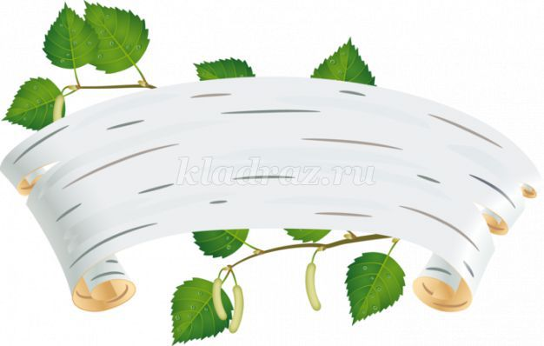
Древние книги были большими и тяжелыми. Они занимали много места. К кому же на производство одной книги уходило много сил и затрат.
Воспитатель: Ребята, о чем же нам рассказывает книга? (Ответы детей)
Книги дарят людям огромный мир, заманчивый, интересный. Книга удивляет читателей разными жанрами. Какие жанры вы знаете?
Ответы детей: Сказки, рассказы, повести, былины, стихи, потешки, пословицы, поговорки. Бережно хранят книги мудрость народную.
Загадка:
Не куст, а с листочками,
Не рубашка, а сшита,
Не человек, а рассказывает.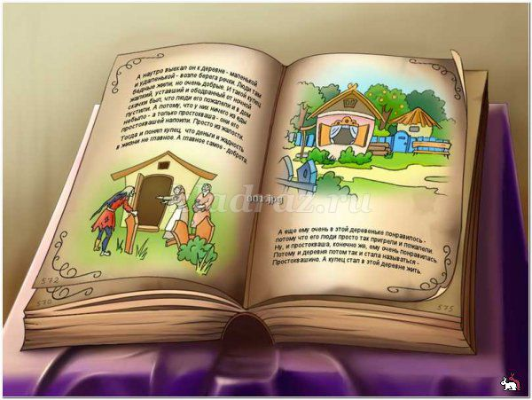
Воспитатель: Ребята, а что еще мы знаем про книги? В народе людей умеющих читать уважали и почитали. Русский народ сложил немало пословиц и поговорок о книге.
С книгой поведешься – ума наберешься.
Книга твой друг – без неё как без рук.
Без книги как без солнца, и днём темны оконца.
Воспитатель: Скажите ребята, а где хранятся книги? (Ответы детей)
Воспитатель: У каждого человека есть дома любимые книги, которые аккуратно стоят на книжных полках. Но представьте себе, что книг скопилось очень много. И дома они уже не помещаются.
Где же тогда нам хранить книги? (ответы детей)
Воспитатель: Оказывается, живут наши верные друзья - книги в специальном доме, который называется – библиотека. Что же такое библиотека? (Ответы детей)
Воспитатель: Библиотека – это место бережного хранения книг. Но книги в библиотеке, не только хранят, но и выдают читать на дом. Человек, который пришел в библиотеку за книгой называется - читатель.
Стихотворение про библиотеку:
Сто чудес для человека
Сохранит библиотека!
Стеллажи стоят у стен
Ожидая перемен.
Книги интересные,
Писатели известные,
Выставки, музеи,
Чудеса, затеи.
Коллектив добросердечный
Ждут читателей, конечно.
Маленьких детишек –
Тех, кто любит книжки!
Воспитатель: На каждого человека в библиотеке заводят специальный документ - читательский формуляр. В формуляре записывают: фамилию имя и адрес читателя. В формуляре будут отмечать те книги, которые выберет читатель для домашнего чтения с указанием числа возврата книги.
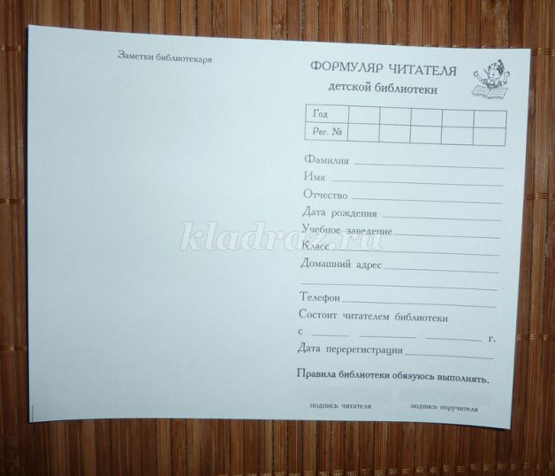
В библиотеке все книги хранятся на специальных стеллажах. Это такие большие книжные полки, от пола до потолка.
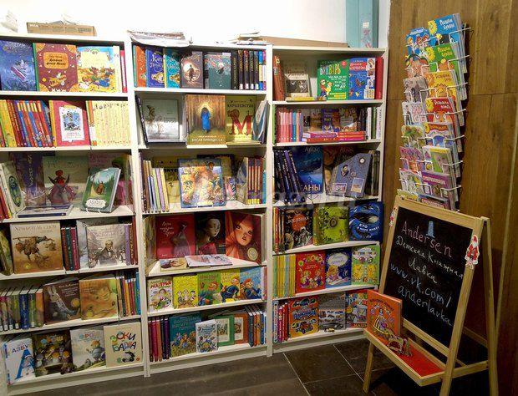
Воспитатель: Ребята подумайте и скажите, как называется профессия людей, которые работают в библиотеке? (ответы детей)
Воспитатель: Профессия человека, который работает в библиотеке и помогает детям найти интересную книгу называется – библиотекарь.
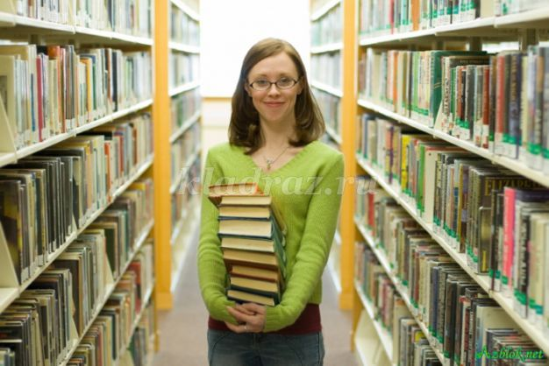
В библиотеке есть два больших зала:
Первый зал называется – абонемент. Специальное место, где ребята, с родителями выбирают, что они хотят почитать, а потом понравившуюся книгу берут домой на время.
Второй зал называется – читальный зал. Подумайте и скажите почему? (ответы детей)
Читальный зал – такое место, где ребята могут взять интересную книгу и прочитать её, не вынося за пределы библиотеки. В этом зале соблюдают правила тишины, чтобы не мешать читателям.
Библиотека является общественно значимым местом, поэтому нужно уметь соблюдать правила поведения. Как Вы думаете, что нельзя делать в библиотеке? (Ответы детей)
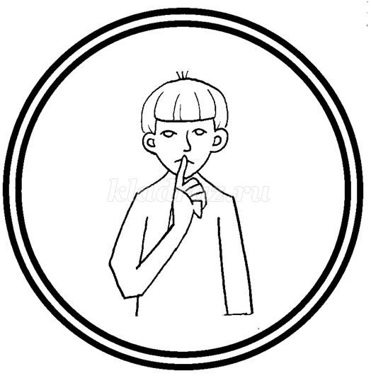
Воспитатель: НЕЛЬЗЯ громко разговаривать, бегать, кричать и играть;
НЕЛЬЗЯ рвать, бросать и пачкать книги;
НЕЛЬЗЯ рисовать и писать в книгах;
НЕЛЬЗЯ загибать и мять страницы книг;
НЕЛЬЗЯ вырывать листы;
НЕЛЬЗЯ вырезать картинки из книг
Воспитатель: Скажите ребята, а как нужно правильно относиться к книгам? (Ответы детей)
Воспитатель: К книгам нужно относиться бережно. Библиотечные книги читают разные дети. Эти книги переходят от ребенка к ребенку, и поэтому нужно стараться, чтобы книга после тебя осталось чистой и аккуратной.
Необходимо помнить правило: прочитал книгу, сдай её обратно в библиотеку.
Воспитатель: А что нужно сделать, если вдруг нам достанется книга с порванной страницей? (Ответы детей)
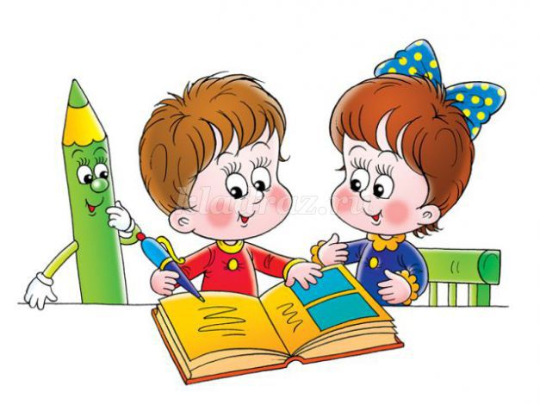
Воспитатель:
Унывать друзья, не станем,
Клей прозрачный мы достанем.
Поработаем руками
И починим книгу сами!
Воспитатель: Ребята, сегодня мы с Вами узнали много нового и интересного про удивительный мир книг. Надеюсь, ребята, Вы будете верными друзьями книг! И помните, двери детской библиотеки всегда открыты для маленьких читателей, то есть для Вас!

Беседа для детей подготовительной логопедической группы

«Как хорошо уметь читать!»
Цель: Приобщение дошкольников к миру книжной культуры, воспитание грамотного читателя
Задачи:
1. Развивать познавательный интерес к книге
2. Воспитать потребность общения с книгой
3. Сформировать бережное отношение к книге
Ход беседы:
Воспитатель:
Здравствуйте, ребята. Русская народная пословица гласит: «Книжное царство – мудрое государство». И действительно, книги нам рассказывают о многом: о нашей стране, о мире, в котором мы живем, о прошлом и будущем нашей страны и людей. Книги помогут понять окружающую среду, жизнь, поэтому их нужно читать вдумчиво, бережно, внимательно.
Книга – это бескрайнее царство. Она вам – великий советник, воспитатель, спутник жизни. Недаром Максим Горький сказал: “Хорошая книга – великий праздник”.
Ребята назовите свою любимую книгу (ответы детей)
Воспитатель: На свете много есть чудес, но есть одно чудо света, не менее удивительное. Оно знакомо каждому из нас, но мы настолько привыкли к этому творению человечества, что редко задумываемся над его ценностью. А чудо это всегда лежит под рукой и, как настоящий друг, готово в любую минуту прийти на помощь. Научить, посоветовать, ободрить, рассказать. Это – книга.
С момента появления на свет человек начинает учиться. Он учится ходить, говорить, понимать мир и людей. Его учат солнечный луч и пролетевшая мимо бабочка, смешная картинка и добрая песня, веселая игра и любимая книга.
Стих про книгу:
Мы с книгой умней и богаче,
Нам с ней, и расти, и дружить,
Она задает нам задачи,
И учит, как думать и жить!
В библиотеке столько книг!
Внимательно всмотрись -
Здесь тысячи друзей твоих,
На полках улеглись!
Стоят на полках и молчат,
Затронешь – вмиг заговорят,
Расскажут вам про все на свете,
Дружите крепко с ними, дети!
Книжек в мире много разных,
Интересных и смешных,
Приглашаем вас, ребята,
Прочитать побольше их.
Книга! Великое слово!
Я оду тебе пою!
Тебя от души воспеваю.
Люблю я тебя, люблю!
Оду пою я книгам –
Не в силах я им изменить.
Они только могут в мире -
На всё яркий свет пролить.
Хорошая книга, мой спутник, мой друг,
С тобой интересным бывает досуг.
Ты учишь правдивым и доблестным быть.
Природу, людей понимать и любить.
Тобой дорожу я, тебя берегу.
Без книги хорошей я жить не могу!
Воспитатель:
Обо всем на свете рассказывает книга. Ты можешь побывать в жарких странах, прогуляться по горам на луне… Откроешь страницу, другую – раздвинутся стены комнаты, станет видно далеко – далеко; услышишь голоса тех, кто жил давным – давно или кто от тебя за тридевять земель, за лесами и морями.
Перелистаешь цветные картинки и увидишь, как старик тянет неводом золотую рыбку, как Робинзон Крузо строит хижину на зеленом необитаемом острове.
Загадки:
Давайте отгадаем загадки:
Он не птица, не тигренок, не котенок, не щенок.
Но заснята для кино
И известна всем давно
Эта милая мордашка, что зовется…
Чебурашка.
В этом доме именины, много было там гостей.
И на этих именинах появился вдруг злодей.
Он хотел убить хозяйку, чуть её не погубил,
Но коварному злодею кто-то голову срубил.
В какой сказке происходит это действие?
Муха-цокотуха.
Городок их маленький, но в нем народ удаленький.
Знайка шар придумал сам, в нем расселись по местам:
Сел Ворчун и сел Авоська, не забыли про Небоську.
Ребята, в какой книге живут эти герои?
Книга о Незнайке.
Бабусю знает целый свет,
Ей отроду лишь триста лет.
Там, на неведомых дорожках,
Изба её на курьих ножках. Кто это?
Баба яга
У Аленушки-сестрицы унесли братишку птицы,
Высоко они летят. Далеко они глядят.
Что это за сказка?
Гуси-лебеди.
Как у Бабы-Яги, старой костяной ноги,
Есть замечательный аппарат летательный.
Что же это за аппарат?
Ступа.
Она на балу никогда не бывала,
Чистила, мыла, варила и пряла,
Когда же случилось попасть ей на бал,
То голову принц от любви потерял,
Она башмачок потеряла тогда же,
Кто она такая, кто мне подскажет?
В какой сказке жила эта героиня?
Золушка.
Ждали маму с молоком, а пустили волка в дом,
Кем же были эти маленькие дети?
В какой сказке они живут?
Волк и семеро козлят.
Убежали от грязнули
Чашки, ложки и кастрюли,
Ищет их она, зовет,
И в дороге слезы льет.
Федорино горе.
Перед волком не дрожал,
От медведя убежал,
Но лисице на зубок,
Все же он попался.
Колобок.
А дорога далека,
А корзина не легка,
Сесть бы на пенек,
Съесть бы пирожок
Маша и медведь.
Нет ни речки, ни пруда,
Где воды напиться
Очень вкусная вода
В ямке от копытца.
Сестрица Аленушка и братец Иванушка.
Кто говорит молча?
Не куст, а с листочками, не рубашка, а сшита, не человек, а рассказывает.
Книга.
Воспитатель:
Говорят: «Скажи мне, кто твои друзья, и я скажу, кто ты». Книги – тоже наши друзья. Когда я открываю интересную книгу, то сразу оказываюсь в мире героев, событий и таинственности. Я путешествую с ними. Поэтому мой совет ребятам : читайте книги! Вас ждут невероятные приключения и тайны!
Много веков прошло, прежде чем изменился вид книги, и она приобрела привычный для нас облик: с обложкой и страницами. Теперь книги создают печатные машины.
Чтобы родилась книга, трудятся лесорубы и сплавщики, писатели и художники, редакторы и корректоры, наборщики и печатники и многие другие. Много усилий требуется от них, чтобы книга стала красивой, интересной и прослужила долго.
Воспитатель:
Книга! Она входит в жизнь с самого раннего детства, и мы привыкаем к ней, как привыкаем к воздуху, которым дышим, к солнцу, которое освещает все вокруг.
Человек, любящий, умеющий читать, – счастливый человек. Он окружен множеством умных, добрых и верных друзей. Друзья эти – книги.
Послушайте пословицы и поговорки о книге.
- Неграмотный, как слепой, а книга глаза открывает.
- Книга в счастье украшает, а в несчастье утешает.
- Книга подобна воде, дорогу пробьет везде.
- Прочел хорошую книгу – встретился с другом.
А теперь немножко поиграем. (Я читаю пословицы, а вы дополняете):
- Книга книгой, но и мозгами… (двигай).
- Книга поможет в труде, выручит (в беде).
- Книга твой друг, без нее как… (без рук).
- Кто много читает, тот много. (знает).
- С книгой поведешься, … (ума наберешься).
- Ум без книги, … (как птица без крыл).
- Нет умного соседа – … (с книгой побеседуй).
- Написано пером, … (не вырубишь топором).
- Книжку читай, … (разуму набирай).
- Будешь книги читать – … (будешь все знать).
- Прочел хорошую книгу – … (встретился другом.).
- Книга подобна воде, … (дорогу пробьет везде).
- Хорошая книга … (ярче звездочки светит).
Воспитатель:
Молодцы, дети, все мои загадки отгадали, выполнили задания. А у меня есть для вас ещё потруднее загадки. Смотрите, у меня есть вот такая корзинка, а в ней какие-то вещи. Вы сейчас должны отгадать, что это за вещи, и из какой они сказки.
1. Здесь лежит предмет, который заставил плакать старика и старуху после проделки маленького зверька. Они успокоились только тогда, когда получили взамен такой же предмет, но золотой. (Яйцо. «Курочка-ряба»).
2. А эту вещь проглотил крокодил, когда он с Тотошей и Кокошей по аллее проходил. Что же он проглотил? (Мочалка. «Мойдодыр»).
3. Этот предмет я вам покажу, но вы должны сказать, как звали девочку, которая спала в маленькой ореховой скорлупке, которая служила девочке кроватью? (Дюймовочка. Г-Х. Андерсен)
4. 33 богатыря,
К нам пришли сюда не зря.
Изучая их секреты,
Ты на всё найдешь ответы,
Но скажите нам пока,
Как зовут их? (Азбука).
5. У каждой девчонки и у мальчишки
Есть эта книжка, заветная книжка,
Читают и ныне, читали и встарь
Чудесную книгу с названьем… (Букварь).
Воспитатель:
Ну вот. Разгаданы все загадки. Молодцы, ребята, хорошо знаете сказки и умеете разгадывать загадки.
Сегодня мы много говорили о том, какое место в жизни человека занимает книга, являющаяся результатом огромного труда многих поколений людей.
Но никогда не лишним будет напоминание о бережном отношении к книгам и школьным учебникам.
Стих:
Я – книга! Я товарищ твой!
Так будь же, бережным со мной…
Мой чистый вид всегда приятен:
Оберегай меня от пятен!
Привычку скверную оставь:
Листая, пальцы не слюнявь!
Ай! Супом ты меня закапал!
Ой! уронил меня ты на пол!
Мой переплет не выгибай!
Мне корешок не поломай!
Что здесь за звери? Что за птицы?
Страницы пачкать не годится!
Опять загнул мои листы?
А про закладку помнишь ты?
Не забывай меня в саду!
Вдруг дождик грянет на беду?
Меня в бумагу оберни!
Где взял меня – туда верни!
Воспитатель:
Книга – учитель
Книга - наставница,
Книга – близкий товарищ и друг.
Ум, как ручей, высыхает и старится,
Если ты выпустишь книгу из рук.
В. Боков.

Пословицы о книге
Все накопленные знания человечество передает новым поколениям через книги. Раньше читать могли только очень богатые и образованные люди. Лишь совсем недавно, 100-200 лет назад, они вошли в жизнь каждого человека, и сразу же появились пословицы и поговорки о книге.
Если проанализировать сборник В.И. Даля "Пословицы русского народа", то в нем можно встретить мало пословиц о книгах, а в оглавлении нет даже упоминания о них. Все это свидетельствует о том, что пословицы и поговорки про книги, довольно новый вид, и появились они тогда, когда книжки стали доступны каждому.
Смысл пословиц о книгах ярко выражен в следующих крылатых выражениях:
Будешь книги читать — будешь все знать.
Книга — лучший товарищ.
Книга- источник знаний.
Написано пером - не вырубишь топором.
С книгой поведешься - ума наберешься.
Пословицы и поговорки о книге
В доме ни одной книжки — плохи у хозяина детишки.
В книге ищи не буквы, а мысли.
Выбирай книгу так, как выбираешь друга.
Глядит в книгу и видит фигу.
Говорит как книга.
Дом без книги – день без солнца
За книгой — умом двигай.
Золото добывают из земли, а знания из книг.
Иная книга обогащает, а иная – с пути совращает.
Иная книга ума прибавит, иная и последний отшибает.
Иной глазами по книге водит, а разум у него стороной ходит.
Испокон веков книга растит человека.
Книга — в ней два листа, а середка пуста.
Книга - книгой, а мозгами двигай.
Книга — лучший подарок
Книга — маленькое окошко, через него весь мир видно
Книга - мост в мир знаний, и в мир грёз.
Книга — пища ума.
Книга — твой друг, без нее как без рук.
Книга в деревне - что окно в избе.
Книга в счастье украшает, а в несчастье утешает.
Книга для ума - что тёплый дождь для всходов.
Книга- зеркало жизни.
Книга книге — рознь: одна учит, другая мучит.
Книга книгой, да и своим умом двигай.
Книга мала, а ума придала.
Книга мост в мир знаний.
Книга не мед, а всякий берет
Книга не пряник, а к себе манит
Книга не самолёт, а за тридевять земель унесёт
Книга не шапка, а выбирай по голове.
Книга подобна воде: дорогу пробьет везде.
Книга поможет в труде, выручит в беде.
Книга учит, как на свете жить.
Книга хороша, да начетчики плохи.
Книги не говорят, а правду сказывают.
Книги не любят, когда их чтут, а любят, когда их читают
Книги продал, да карты купил.
Книги читай, а дела не забывай
Книги читать — не в ладушки играть.
Книгу читаешь, как на крыльях летаешь
Книжка — лучший товарищ.
Книжные страницы похожи на ресницы - глаза открывают.
Кому книга — развлечение, а кому — учение.
Кто больше видал, тому и книги в руки.
Кто знает аз да буки, тому и книги в руки
Кто много читает, тот много знает.
Много прочёл, да мало учёл
Монастырь без книг — замок без оружия
Напрасный труд — удить без крючка и учиться без книги.
Не всякий, кто читает, в чтении силу знает.
Не красна книга письмом, а красна умом
Не на пользу книги читать, когда только вершки в них хватать.
Одна книга обогащает, а другая — с пути совращает
Одна книга тысячи людей учит.
Одна хорошая книга лучше всякого сокровища.
Прочел новую книгу, встретился с другом.
Прочитать от доски до доски.
С книгами знаться — ума набраться.
С книгой жить - век не тужить.
Ум без книги, что птица без крыльев
Умнее книги не скажешь
Хлеб питает тело, а книга питает разум
Хорошая книга - лучший друг.
Хорошая книга – мой спутник и друг, с тобой интересней бывает досуг.
Хорошая книга- первый друг человека.
Хорошая книга ярче звездочки светит
Худая грамота — человеку пагуба.
Чтение - лучшее учение.
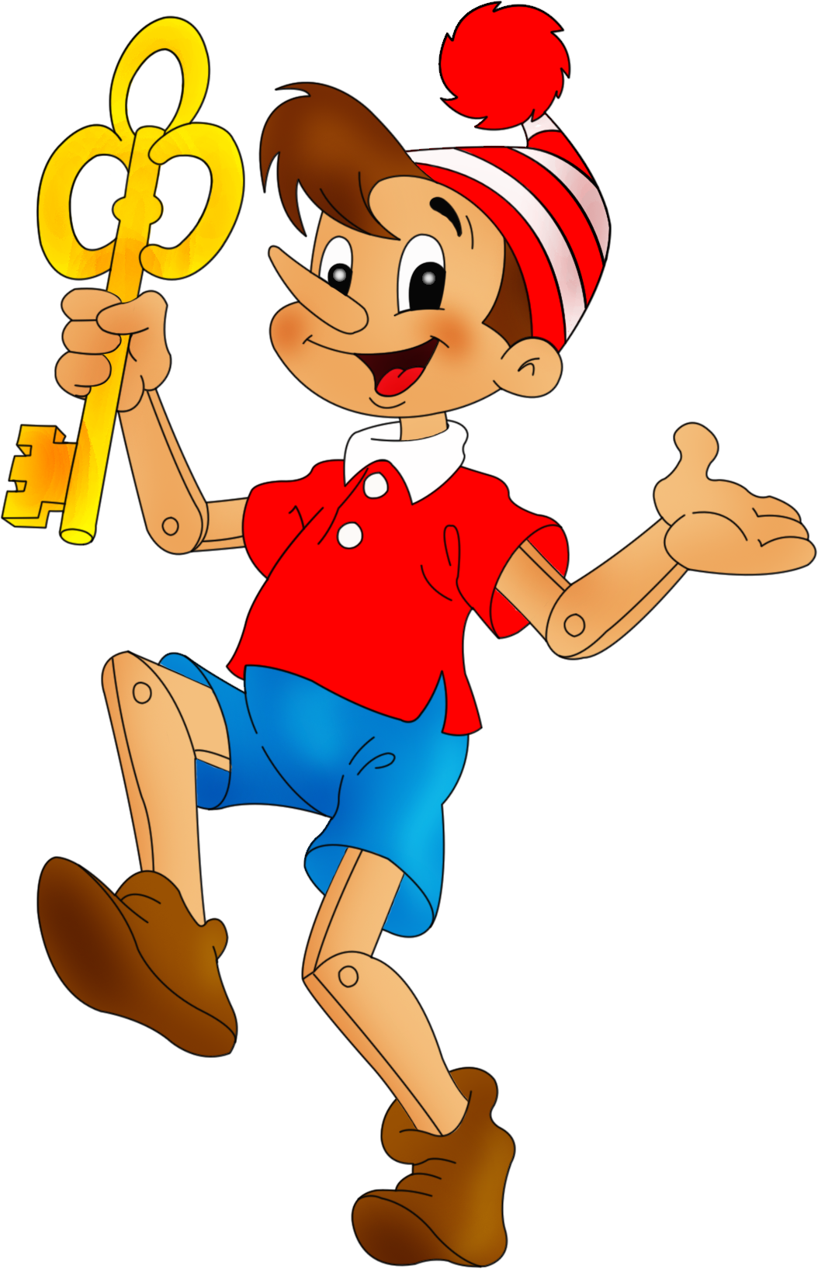

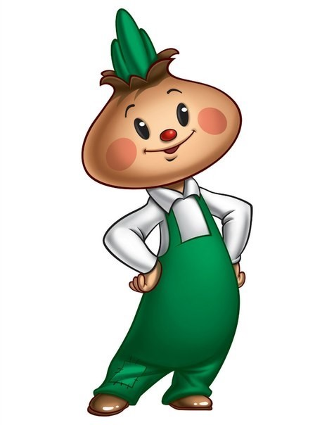

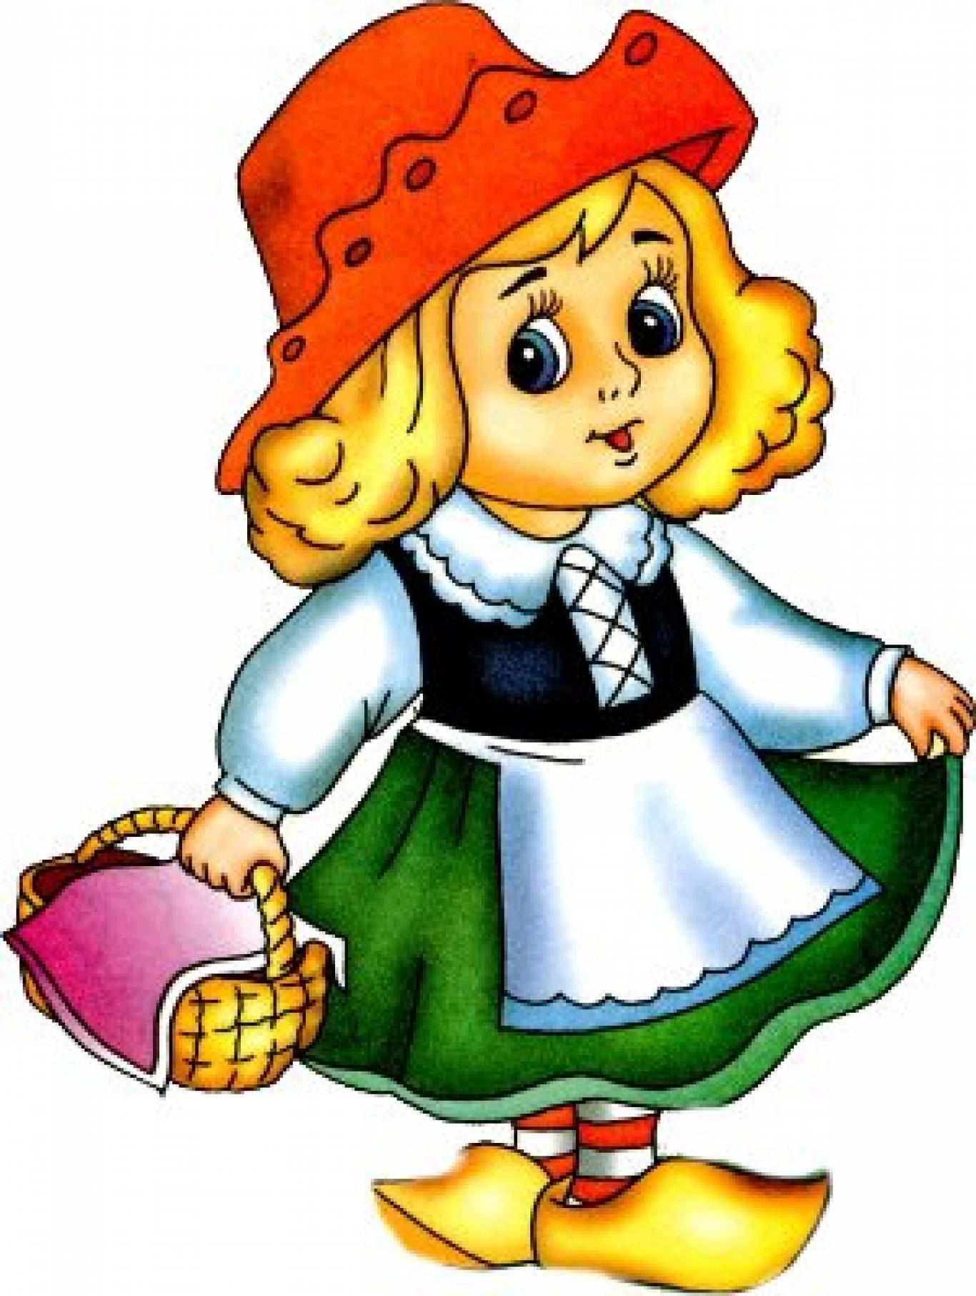

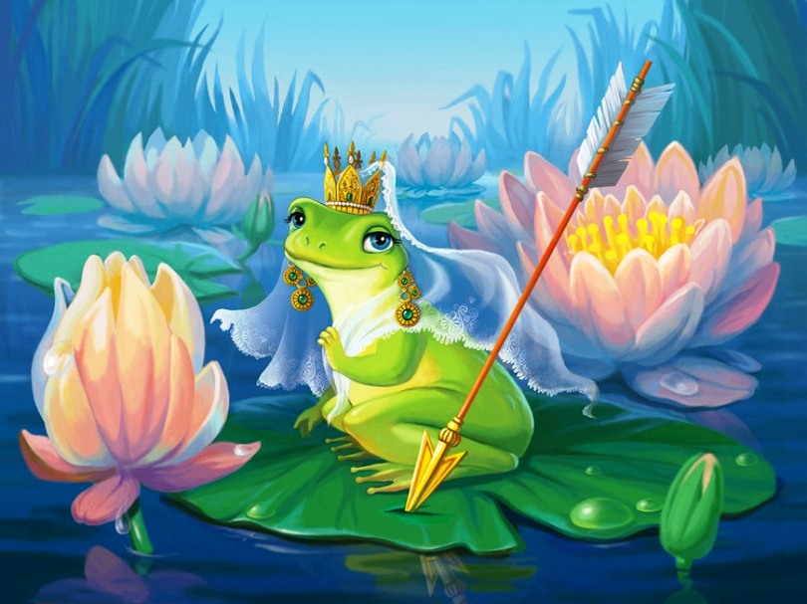

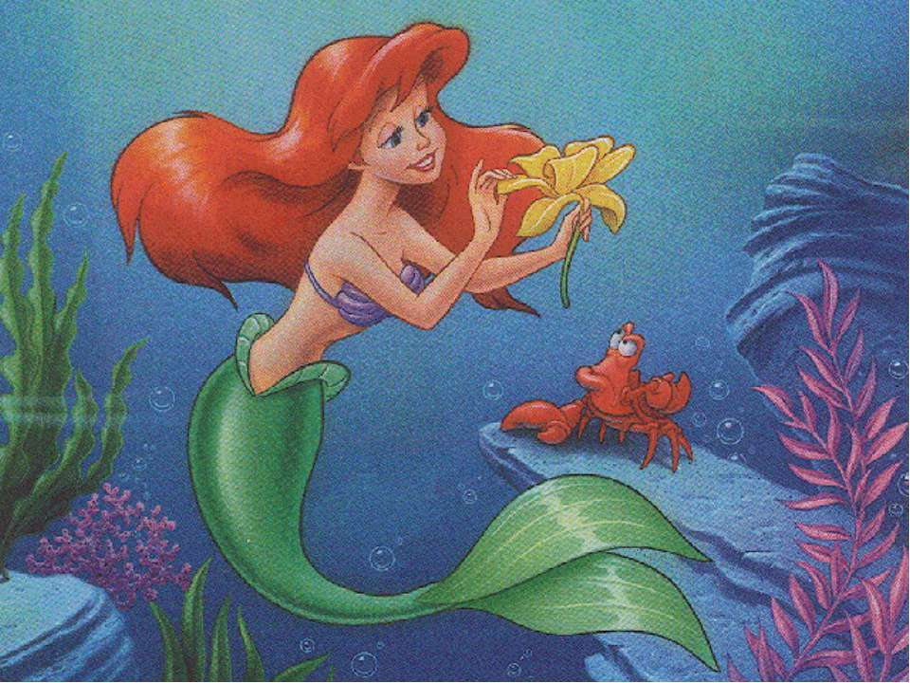

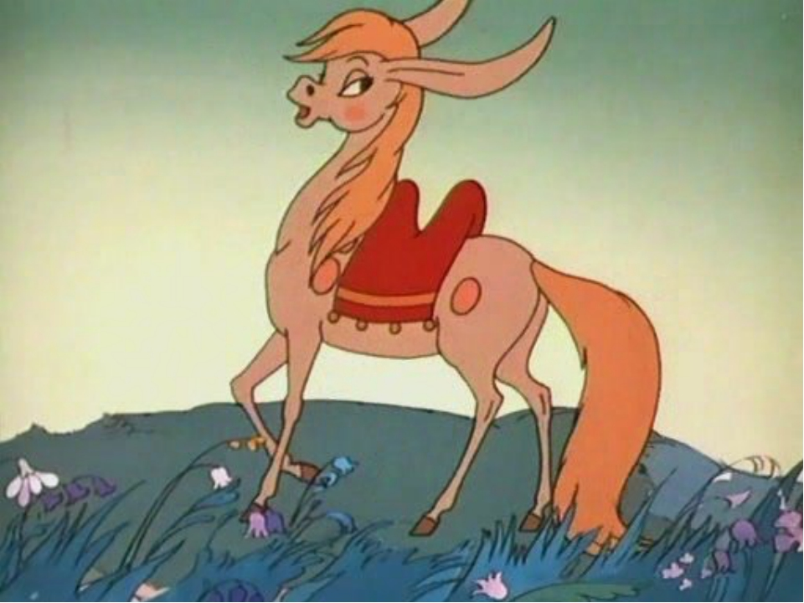

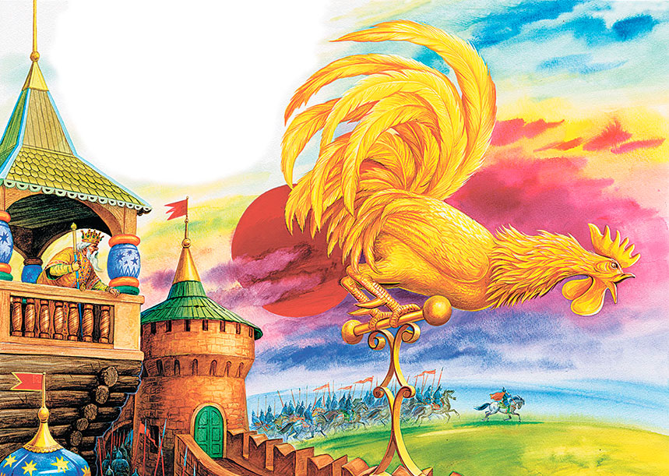

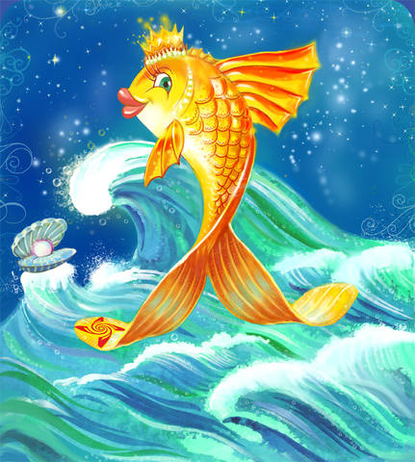

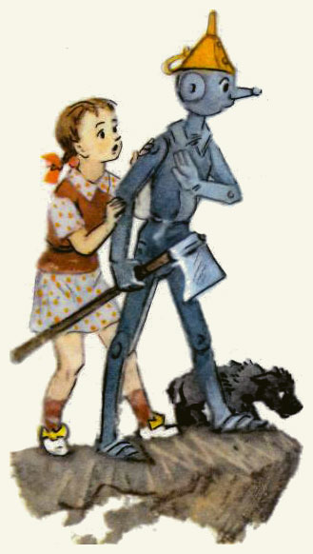

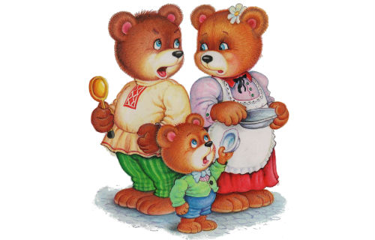

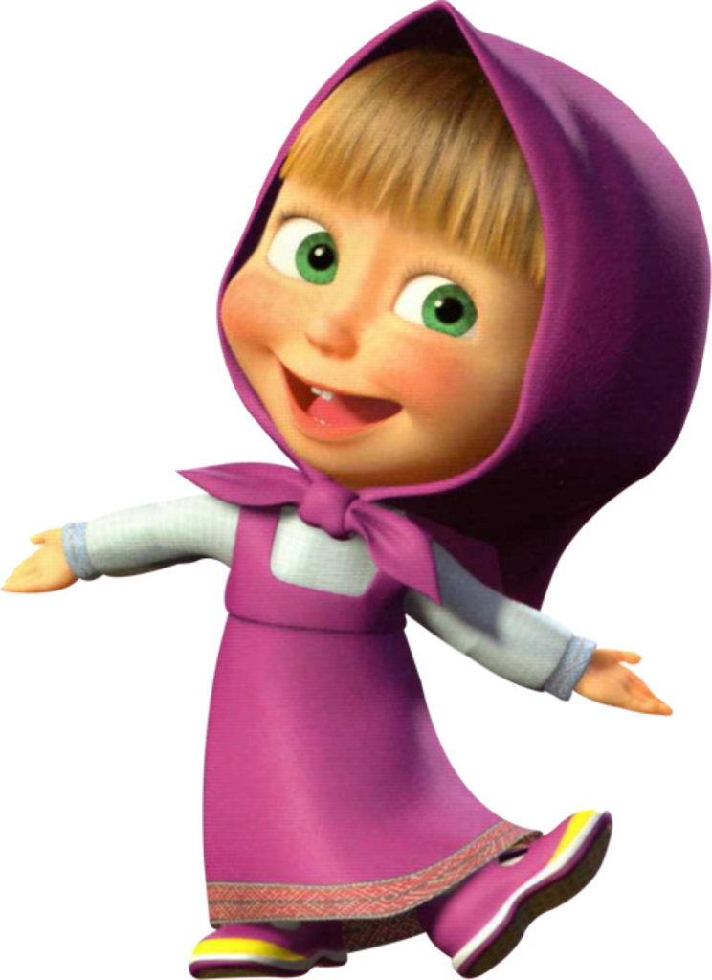

Сказка о семи богатырях и мертвой царевне.Белоснежка и семь гномов.Волк и семеро козлят. Три поросенка.Три орешка для Золушки.Семь подземных королей.Али-Баба и сорок разбойников.Тысяча и одна ночь.101 долматинец.Двенадцать месяцев.Три медведя.Три толстяка.Семь Симеонов. Тридцать три несчастья.

Подробнее - на Znanija.com - https://znanija.com/task/25422005#readmore

Сказка о мертвой царевне и семи богатырях,
Белоснежка и семь гномов,
Волк и семеро козлят,
Семь воронов,
Семь подземных королей,
Семь братьев-мышей,
Три поросёнка,
Три орешка для Золушки,
Три медведя,
Три богатыря,
Три бурундучка,
о трех царствах,
о трех путях и одной цели,
Двенадцать месяцев,
Два молодца из ларца,
Два мороза,
Два жадных медвежонка,
Два брата,
Две лягушки,
Две дочери,
Пятеро из одного сундука,
Десятое королевство,
Тысяча и одна ночь,
Али баба и 40 разбойников,

